МИНИСТЕРСТВО образования и науки КУЗБАССА
ГПОУ юргинский технологический колледж
Цикловая методическая комиссия отделения АИТ

СОГЛАСОВАНО  Председатель ЦМК CД отделения АИТ  _________________ / М.А.Платонов  «___» _____20 ___ г. | УТВЕРЖДАЮ  Заместитель директора по УР  _____________________ / Д. Б. Рогова  «___» ___ 20 ___ г.
ПМ 02 Организация сетевого администрирования
Специальность 09.02.06 Сетевое и системное администрирование
Семестр VIII

экзаменационный билет № 1
Время выполнения: 2 часа.

Пуско-наладка инфраструктуры на основе OC семейства Windows
На выполнение задания отводится ограниченное время – подумайте, как использовать его максимально эффективно. Составьте план выполнения работ. Вполне возможно, что для полной работоспособности системы в итоге действия нужно выполнять не строго в той последовательности, в которой они описаны в данном Экзаменационном задании.
В рамках легенды экзаменационного задания Вы – системный администратор компании, находящейся в городе Казань. В главном офисе вы управляете доменом main.ytk. Вам необходимо настроить сервисы в локальной сети головного офиса.
Компания, в которой вы работаете, хочет настроить взаимодействие со вторым офисом. Вам нужно настроить домен второго офиса (second.ytk), а потом настроить между доменами доверие.
Также Вам предстоит настроить канал связи между офисами с помощью статических маршрутов.
Внимательно прочтите задание от начала до конца – оно представляет собой целостную систему. При первом доступе к операционным системам либо следуйте указаниям мастера, либо используйте следующие реквизиты: Administrator/P@ssw0rd.
Если предоставленные виртуальные машины начнут самопроизвольно отключаться в процессе работы, попробуйте выполнить на них команду slmgr /rearm или обратитесь к техническому эксперту.
КОМПЛЕКТАЦИЯ ЭКЗАМЕНАЦИОННОГО ЗАДАНИЯ
1. Текстовые файлы:
- данный файл с Экзаменационным заданием;
- файл дополнений к Экзаменационному заданию, содержащий: описание вида предустановок, описание используемых операционных систем, а также рекомендации по выделению ресурсов для виртуальных машин.
2. Программное обеспечение:
- Windows10.ADMX (или аналог).
Участники не имеют права пользоваться любыми устройствами, за исключением находящихся на рабочих местах устройств, предоставленных организаторами.
Участники не имеют права приносить с собой на рабочее место заранее подготовленные текстовые материалы.
В итоге участники должны обеспечить наличие и функционирование в соответствии с заданием служб и ролей на указанных виртуальных машинах. При этом участники могут самостоятельно выбирать способ настройки того или иного компонента, используя предоставленные им ресурсы по своему усмотрению.

Настройка DC1
Базовая настройка
- переименуйте компьютер в DC1;
- в качестве адреса DC1 используйте первый возможный адрес из подсети 172.16.19.64/26;
- обеспечьте работоспособность протокола ICMP (для использования команды ping), при этом Windows Firewall (или аналог) должен быть включен для всех сетевых профилей.
Active Directory
1) сделайте сервер контроллером домена main.ytk.
DHCP
- настройте протокол DHCP для автоконфигурации клиентов – в качестве диапазона выдаваемых адресов используйте все незанятые серверами адреса в подсети;
- настройте failover: mode – Load balancer, partner server – SRV1, state switchover – 5 min;
- настройте дополнительные свойства области (адреса DNS-серверов и основного шлюза).
DNS
- настройте необходимые зоны прямого и обратного просмотра;
- создайте все необходимые записи типа A и PTR для серверов домена и необходимых web-сервисов;
- обеспечьте разрешение имен сайтов обеих компаний.
GPO
- запретите анимацию при первом входе пользователей в систему на всех клиентских компьютерах домена;
- члены группы IT должны быть членами группы локальных администраторов на всех клиентских компьютерах домена;
- в браузерах IE Explorer и Microsoft Edge должна быть настроена стартовая страница – www.main.ytk;
- пользователи домена при обращении к общим папкам, на доступ которым у них нет разрешений, должны получать вместо стандартного уведомление следующего вида: «You do not have permissions to use this path [путь к папке]! Do not try it again!».
Элементы доменной инфраструктуры
- создайте подразделения: IT и Sales;
- в соответствующих подразделениях создайте одноименные доменные группы.
- в каждой группе создайте с помощью скрипта по 30 пользователей. Все учетные записи должны иметь возможность входа в домен с логином, созданным по следующему шаблону
НазваниеГруппы_ПорядковыйНомерПользователя@kazan.wsr. В качестве пароля используйте P@ssw0rdX, где X – номер пользователя Все учетные записи пользователей должны быть включены. Вход в систему должен быть обеспечен для всех пользователей со всех клиентских компьютеров домена и рядовых серверов.
- для каждого пользователя, члена группы IT, создайте автоматически подключаемую в качестве диска U:\ домашнюю папку внутри папки по адресу SRV1→d:\shares\IT;
- все пользователи при первом входе в домен с компьютера CLI1 должны видеть на рабочем столе ярлык программы Калькулятор.
Настройка SRV1
Базовая настройка
- переименуйте компьютер в SRV1;
- в качестве адреса SRV1 используйте второй возможный адрес из подсети 172.16.19.64/26;
- обеспечьте работоспособность протокола ICMP (для использования команды ping), при этом Windows Firewall (или аналог) должен быть включен для всех сетевых профилей.
- с помощью дополнительных жестких дисков создайте RAID-5 массив; назначьте ему букву D:\.
Active Directory
1) сделайте сервер дополнительным контроллером домена main.ytk;
2) сервер должен быть контроллером домена только для чтения.
DHCP
- настройте протокол DHCP для автоконфигурации клиентов;
- настройте failover: mode – Load balancer, partner server – DC1, state switchover – 5 min.
DNS
- сделайте сервер дополнительным DNS-сервером в домене
main.ytk;
- загрузите c DC1 все зоны прямого и обратного просмотра;
Общие папки
- создайте общие папки для подразделений (IT, Sales) по адресу SRV1→d:\shares\departments. Просматривать и редактировать файлы в папках могут только члены соответствующей группы.
- обеспечьте привязку общей папки подразделения к соответствующей группе пользователей в качестве диска G:\.
- Настройте перенаправление каталогов Documents и Desktop в директорию SRV1: D:\Shares\Redirected для всех пользователей группы Sales
Квоты/Файловые экраны
- установите максимальный размер в 2 Gb для каждой домашней папки пользователя (U:\);
- запретите хранение в домашних папках пользователей файлов с расширениями.mp3 и.wav; учтите, что файлы остальных типов пользователи вправе хранить в домашних папках.
IIS
- создайте сайт компании со стартовой страницей следующего содержания:
<html>
Welcome to YTK!
</html>;
- сайт должен быть доступен по имени www.main.ytk по протоколам http и https в обоих сетевых сегментах с использованием сертификатов, выданных DCA.
Настройка DCA
Базовая настройка
- переименуйте компьютер в DCA;
- в качестве адреса DCA используйте третий возможный адрес из подсети 172.16.19.64/26;
- обеспечьте работоспособность протокола ICMP (для использования команды ping), при этом Windows Firewall (или аналог) должен быть включен для всех сетевых профилей;
- присоедините компьютер к домену main.ytk.
Службы сертификации
- установите службы сертификации;
- настройте основной доменный центр сертификации;
- имя центра сертификации – RootYtkCA;
- срок действия сертификата – 8 лет;
- настройте шаблон выдаваемого сертификата для клиентских компьютеров ClientComps: subject name=common name, автозапрос только для компьютера R1;
- настройте шаблон выдаваемого сертификата ITUsers: subject name=common name, автозапрос только для пользователей – членов группы
IT.
Настройка CLI1
Базовая настройка
- переименуйте компьютер в CLI1;
- обеспечьте работоспособность протокола ICMP (для использования команды ping), при этом Windows Firewall (или аналог) должен быть включен для всех сетевых профилей;
- присоедините компьютер к домену main.ytk;
- запретите использование «спящего режима» таким образом, чтобы пользователи домена не могли изменить эту настройку без участия администратора домена;
- используйте компьютер для тестирования настроек в домене main.ytk: пользователей, общих папок, групповых политик.
Настройка DC2
Базовая настройка
- переименуйте компьютер в DC2;
- в качестве адреса DC2 используйте первый возможный адрес из подсети 172.16.20.96/27;
- обеспечьте работоспособность протокола ICMP (для использования команды ping), при этом Windows Firewall (или аналог) должен быть включен для всех сетевых профилей.
Active Directory
- сделайте сервер контроллером домена second.ytk;
- настройте двустороннее доверие доменом main.ytk.
DHCP
1) настройте протокол DHCP для автоконфигурации клиентов – в качестве диапазона выдаваемых адресов используйте все незанятые серверами адреса в подсети.
DNS
- настройте необходимые зоны прямого и обратного просмотра;
- создайте вручную все необходимые записи типа A и PTR для серверов домена и необходимых web-сервисов;
- обеспечьте разрешение имен сайтов обеих компаний.
Элементы доменной инфраструктуры
- создайте учетную запись пользователя домена User1\P@ssw0rd, используйте группу по умолчанию – Domain Users.
- для всех пользовательских учетных записей в домене используйте перемещаемые профили;
- для хранения профилей пользователей используйте общую папку по адресу SRV2→c:\profiles;
- каждый пользователь должен иметь доступ к файлам только своего профиля; при обращении к указанной общей папке средствами программы Проводник пользователь должен видеть в списке только папку со своим профилем.
GPO
1) настройте необходимые политики, обеспечивающие использование сервера DCA.main.ytk в качестве доверенного центра сертификации.
RDS
1. На сервере DC2 разверните RDS
  - Опубликуйте приложение WordPad для группы IT
  - У пользователей группы IT на рабочем столе должен присутствовать ярлык RDS приложения WordPad
Настройка SRV2
Базовая настройка
- переименуйте компьютер в SRV2;
- в качестве адреса SRV1 используйте второй возможный адрес из подсети 172.16.20.96/27;
- обеспечьте работоспособность протокола ICMP (для использования команды ping), при этом Windows Firewall (или аналог) должен быть включен для всех сетевых профилей;
- присоедините компьютер к домену second.ytk.
IIS
- создайте сайт компании со стартовой страницей следующего содержания:
<html>
Welcome to Second Office!
</html>;
- сайт должен быть доступен по имени www.second.ytk, по протоколам http https в обоих сетевых сегментах с использованием сертификатов, выданных DCA.
Настройка CLI2
Базовая настройка
- переименуйте компьютер в CLI2;
- обеспечьте работоспособность протокола ICMP (для использования команды ping), при этом Windows Firewall (или аналог) должен быть включен для всех сетевых профилей;
- присоедините компьютер к домену second.ytk.
- запретите использование «спящего режима» таким образом, чтобы пользователи домена не могли изменить эту настройку без участия администратора домена;
- используйте компьютер для тестирования настроек в домене second.ytk.
Настройка R2
Базовая настройка
- переименуйте компьютер в R2;
- задайте настройки сети следующим образом: для сетевого интерфейса, подключенного к коммутатору ISP, используйте адрес 200.100.100.1/30; для сетевого адреса в подсети second.ytk используйте последний возможный адрес из используемого адресного пространства;
- обеспечьте работоспособность протокола ICMP (для использования команды ping), при этом Windows Firewall (или аналог) должен быть включен для всех сетевых профилей;
- присоедините компьютер к домену second.ytk.
Настройка RRAS
- установите службу RRAS;
- настройте статические маршруты для связи с сетевым сегментом в Казани.
Настройка R1
Базовая настройка
- переименуйте компьютер в R1;
- задайте настройки сети следующим образом: для сетевого интерфейса, подключенного к подключенного к коммутатору ISP, используйте адрес 200.100.100.2/30; для сетевого адреса в подсети main.ytk используйте последний возможный адрес из используемого адресного пространства;
- обеспечьте работоспособность протокола ICMP (для использования команды ping), при этом Windows Firewall (или аналог) должен быть включен для всех сетевых профилей;
- присоедините компьютер к домену main.ytk.
Настройка RRAS
- установите службу RRAS;
- настройте статические маршруты для связи с сетевым сегментом во втором офисе.
ДИАГРАММА ВИРТУАЛЬНОЙ СЕТИ
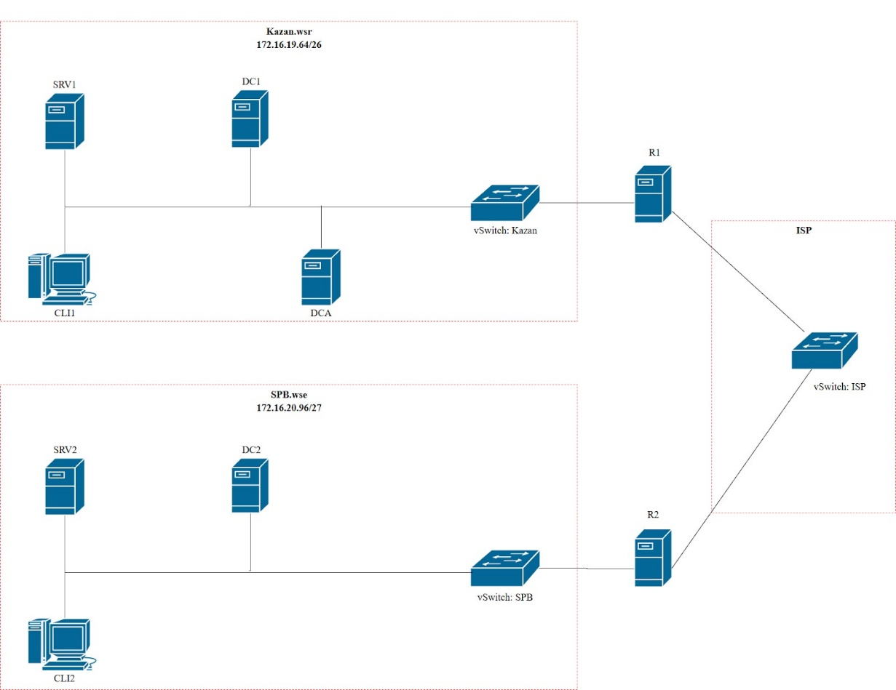

Составил преподаватель ГПОУ ЮТК_______________ / М. В. Поликарпочкин

Аспект | Макс. Оценка
Настройка сетевых интерфейсов | 0,2
Работоспособность протокола ICMP | 0,2
Домен main.ytk | 0,2
Вторичный контроллер домена (только для чтения) | 0,4
Прямые и обратные зоны DNS | 0,3
Клиенты домена | 0,2
Группы домена | 0,1
60 пользователей созданы корректно и имеют пароль | 1,8
Пользователи корректно заведены в группы | 0,6
Отсутствует анимация при первом входе | 0,4
Настроена стартовая страница в IE и EDGE | 0,6
Созданы локальные администраторы средствами GPO | 0,6
Сообщение при переходе на общий ресурс | 0,4
Область DHCP | 0,3
Режим сна | 0,6
Ярлык на калькулятор | 0,5
Домашняя папка | 0,4
Вторичный контроллер домена | 0,3
RAID-5 | 0,5
Вторичный DNS | 0,1
Общие папки | 0,3
Папки подразделений | 0,4
Квоты | 0,2
Экранирование файлов | 0,2
www.main.ytk | 1
DHCP-failover | 0,3
AD CS - installed | 0,1
AD CS - CS name | 0,1
AD CS - CS Lifetime | 0,1
AD CS - Templates | 0,3
Статические маршруты | 0,7
Domain second.ytk | 0,2
Настройка сетевого интерфейса | 0,2
Перемещаемые профили | 0,4
Корректный доступ к перемещаемым профилям | 0,3
Доверие между доменами | 0,8
www. second.ytk | 0,7

Перевод баллов в оценку
Оценка | «2» | «3» | «4» | «5»
Количество баллов | < 1,19 | 1,2 – 2,39 | 2,4 – 4,19 | ≥ 4,2

